Рекомендации по профилактике новой коронавирусной инфекции (covid-19) в гостиницах и иных средствах размещения
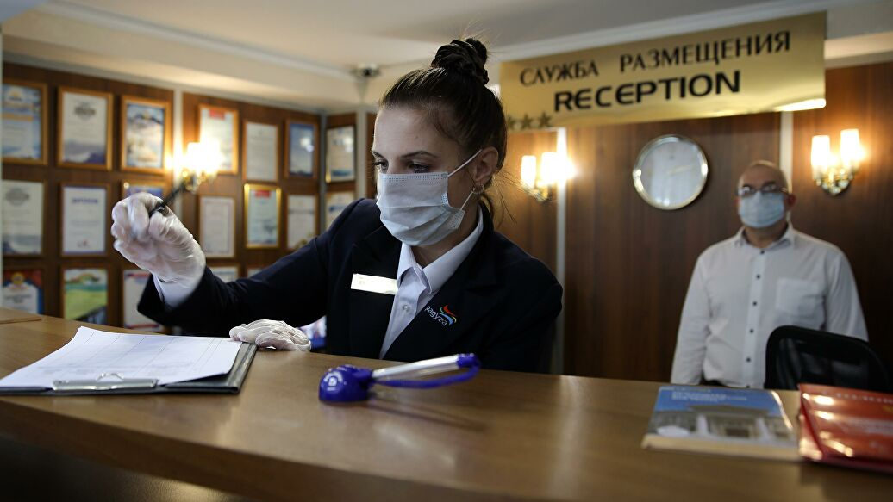
В условиях сохраняющейся угрозы распространения коронавирусной инфекции COVID-19 гостиницам, хостелам, домам отдыха и другим средствам размещения Роспотребнадзором даны рекомендации как максимально безопасно организовать работу с учетом эпидемиологической ситуации.
В первую очередь, в организациях, предоставляющих места для временного проживания, необходимо усилить режим дезинфекции помещений и инвентаря.
Генеральные уборки следует проводить с применением дезинфицирующих средств, очистки систем вентиляции, кондиционеров, проверки эффективности их работы.
Важно, все средства, применяемы для дезинфекции, должны иметь свидетельства о государственной регистрации, и использоваться в режимах обеззараживания объектов при вирусных инфекциях.
Обязательно в местах общего пользования должны быть установлены дозаторы для рук с кожными антисептиками.
В наличии должен быть пятидневный запас антисептических, дезинфицирующих и моющих средств.
После каждого гостя, но не реже чем 1 раз в 2 часа, необходимо проводить дезинфекцию контактных поверхностей. Влажная уборка и дезинфекция публичных (общественных) туалетов проводится не реже одного раза в 2 часа.
Воздух в местах общего пользования должен обеззараживаться соответствующими устройствами в соответствии с инструкцией.
В целях недопущения заноса инфекционных заболеваний, всем сотрудниками необходимо перед началом работы проводить бесконтактную термометрию, а лиц с признаками респираторных заболеваний до работы не допускать.
Обеспечить лабораторное обследование персонала на новую коронавирусную инфекцию при допуске к работе.
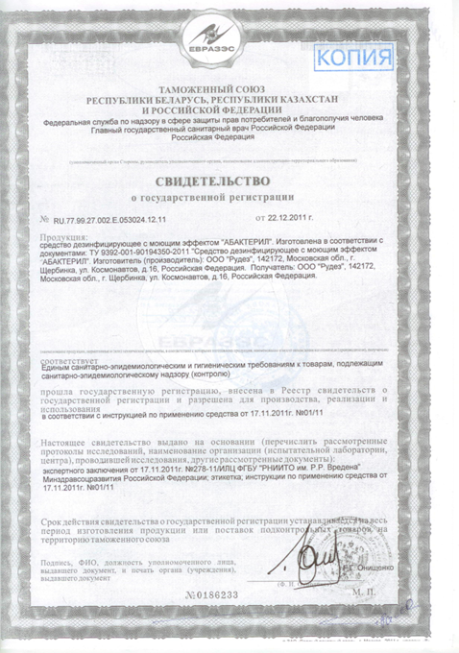
Не допускаются к работе персонал, вернувшийся с территорий (стран, субъектов Российской Федерации), неблагополучных по новой коронавирусной инфекции, до окончания сроков самоизоляции (не менее чем 14 дней).
Все сотрудники гостиниц должны использовать при выполнении служебных обязанностей маски и перчатки (смена маски каждые 3 часа, перчаток - по мере загрязнения или повреждения).
Запрещается прием пищи персоналом на рабочих местах. Помещение для приема пищи должно быть оборудовано раковиной для мытья рук и санитайзером.
При заезде в отель, а также не реже 1 раза в день, всем гостям необходимо измерять температуру тела. В случае ее превышения или других признаков ОРВИ, незамедлительно их изолировать с последующем информированием медицинского учреждения.
На стойке регистрации обеспечить соблюдение социального дистанцирования (1,5 - 2 метра), в том числе с помощью сигнальной разметки.
По возможности внедрить в гостиницах для прохождения процедуры экспресс заселения/выселения мобильных приложений для минимизации общения, бесконтактного открывания гостем дверей в номера и общественные помещения (фитнес, СПА, переговорные комнаты).
Размещение гостей в номере организовать преимущественно одноместное или семейное.
Информировать гостей о необходимости регулярного проветривания.
Влажную уборку номеров необходимо проводить с применением дезинфицирующих средств не реже 1 раза в день в течение срока проживания. Дезинфекции подвергаются все поверхности, включая телефон, пульт управления от телевизора и кондиционера (при наличии). Все номера должны иметь индивидуальную санитарную группу (туалет и ванная/душ)
На матрасах должны быт сменные наматрасники. Обработка матрасов и наматрасников проводится парогенератором. Влажная уборка коврового покрытия выполняется ковромоечными машинами с моющими химическими средствами, после которой проводится орошение дезинфицирующими средствами чистой поверхности ковра.
В интерьерах гостиницы следует минимально использовать декоративные подушки и покрывала.
Не менее важным является и организация питания для гостей в гостиницах и отелях.
При организации питания следует отдавать предпочтение питанию в номерах.
Расстановка столов в ресторанах и столовых осуществляется с соблюдением принципов социального дистанцирования (расстояние между столами не менее 2-х метров) и рассадка не более 1 человека за 1 столом (за исключением семейного или совместного проживания в 1-ом номере).
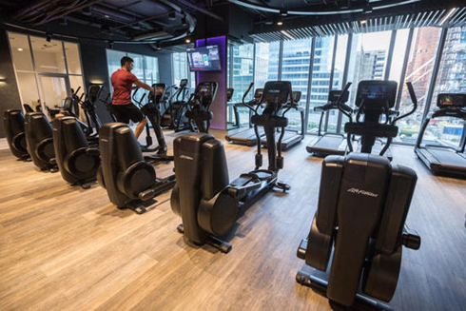
При организации питания по типу "шведского стола" или с использованием линии раздачи, расстановка блюд осуществляется с соблюдением принципа социального дистанцирования, включая использование системы информирования отдыхающих и нанесения сигнальной разметки на полу.
Рекомендуется увеличить продолжительность периода завтрака.
Пищеблоки рекомендуется оснащать современными посудомоечными машинами с дезинфицирующим эффектом для механизированного мытья посуды и столовых приборов.
Механическая мойка посуды в специализированных моечных машинах производится в соответствии с инструкциями по их эксплуатации, при этом применяются режимы обработки, обеспечивающие дезинфекцию посуды и столовых приборов при температуре не ниже 65 °C в течение 90 минут.
При отсутствии посудомоечной машины для мытья посуды ручным способом предусматриваются трехсекционные ванны для столовой посуды, двухсекционные - для стеклянной посуды и столовых приборов.
Сбор одноразовой посуды осуществляется в плотно закрываемые пластиковые пакеты, которые удаляются в качестве отходов в конце рабочего дня.
Весь товар, полученный от поставщиков, перед передачей на склад объекта общественного питания или на кухню обрабатывается антисептиком.
Необходимо строго соблюдать поточности технологических процессов.
При окончании рабочей смены должна быть произведена влажная уборка и дезинфекция обеденных залов, производственных и складских помещений пищеблоков с использованием дезинфицирующих средств, устройств обеззараживания воздуха, с учетом объемов воздуха, подлежащего дезинфекции.
Один раз в сутки следует проводить обеззараживание беседок, детских игровых площадок, скамеек, площадок у входа, наружных дверей, поручней, урн, терминалов (банковских, парковочных - при наличии), а также (при наличии пляжа, открытого бассейна) - пляжного оборудования, помещений медицинского и спасательного пунктов, контактных оградительных конструкций.
Обработка контактных поверхностей - поручней, дверных ручек медицинского и спасательного пунктов проводится не реже 1 раза в 2 часа. Обработку шезлонгов (и аналогичного им оборудования) необходимо проводить после каждого гостя.
Вся работы, связанные с дезинфекционными средствами, следует проводить с использованием влагонепроницаемых перчаток, респиратора и защитных очков. После завершения работ защитные средства (одежду, обувь, респираторы, очки, перчатки) собирают в промаркированные баки (мешки) для проведения их последующей дезинфекции. После дезинфекции многоразовые защитные средства подлежат стирке, одноразовые - удалению в качестве отходов.

